第一天（01-04）：了解整个微型无人机体系结构，采用STM32F103C8T6，飞控采用MPU6050，通讯采用NRF24L01，进行2.4G无线通讯。无人机结构选用X型旋翼分布。
飞行动力学原理：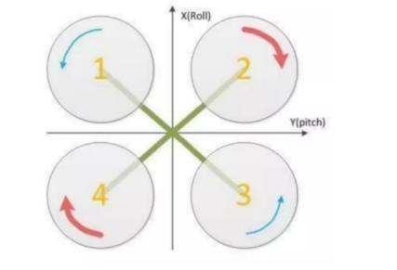
一个螺旋桨提供两个力或力矩，即升力和逆时针旋转的力矩，1和3，2和4同方向旋转，分别绕逆时针和顺时针旋转，两组螺旋桨产生的力矩平衡
垂直运动：
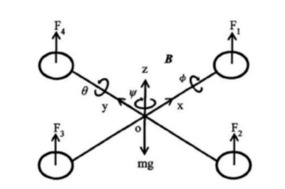
通过控制四个电机的输出功率来控制总的升力：
Mg>F此时做下降的加速运动
Mg<F此时做上升的加速运动
Mg=F此时做匀速飞行或者悬停

水平运动：
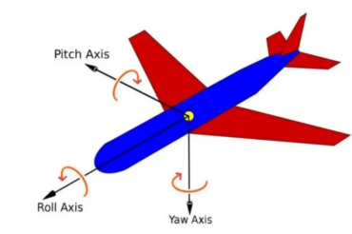

三维空间中飞行器的旋转姿态：pitch（俯仰），yaw（偏航），roll（横滚）
偏航（偏航角）原理：
以无人机的机头作为参考点，当n1+n3与n2+n4不相等的时候，则会产生水平旋转力矩，导致无人机偏航，以此来实现无人机水平方向的改变

横滚（横滚角）原理：无人机沿着机头机尾两点组成的轴线进行旋转
右侧的升力大于左侧升力，产生绕轴的力矩，导致右侧旋转升高，这时候的无人机的升力方向发生变化（始终垂直于无人机），现在升力因为和重力方向产生了偏移角，导致在水平方向上产生了分力，使得无人机可以在水平方向进行移动。

俯仰（俯仰角）原理：
无人机沿着机头机尾两点组成的轴线的水平法线进行旋转
原理同横滚运动，产生向前和向后的运动效果。

功能说明：保持飞行姿态稳定，遥控前后左右飞行，实现定高飞行

飞行器具体硬件组成：
机架：x型
动力系统：有刷（电刷有机械磨损）电机，空心杯直流电机即普通直流电机，没有铁芯得名空心杯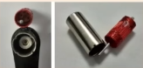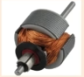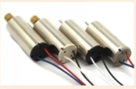
型号8520，7w转，长20mm直径8.5mm，工作电流 几十mA

PWM+MOS管（电压控制电流），其他电阻为保护电阻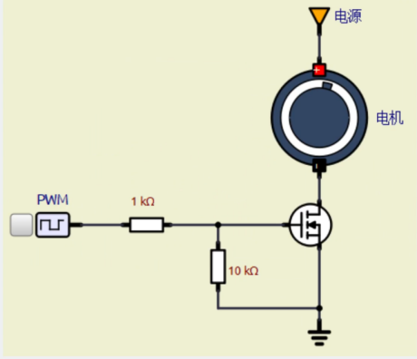

第二天（05-09）
电源系统：电池选择三元锂电池，输出电压3.7V，容量2000mAh，电源芯片IP5305T，充电5V，放电5V，电量显示，低功耗模式，AMS1117-3.3V，线性稳压器
飞控系统：主控芯片STM32F103C8T6。
传感器：
MPU6050
功能测量飞行姿态，通讯接口IIC
飞行姿态可通过欧拉角进行描述，欧拉角是一种用3个角度来描述刚体在三维空间中取向的方法

VL53L1X
功能测量飞行高度
通讯接口IIC

通讯系统：
SI24R1 2.4G无线信号收发器
通讯接口SPI

遥控器硬件组成：
功能定义：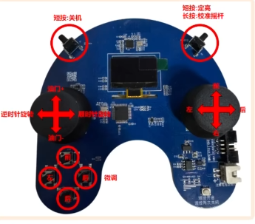
电源系统：电池锂电池，输出电压3.7V，容量500mah
电源芯片：IP5305T，线性稳压器AMS1117-3.3V
通讯系统：
SI24R1 2.4G无线信号收发器
通讯接口SPI
显示功能：
通讯接口IIC

PID控制思路：
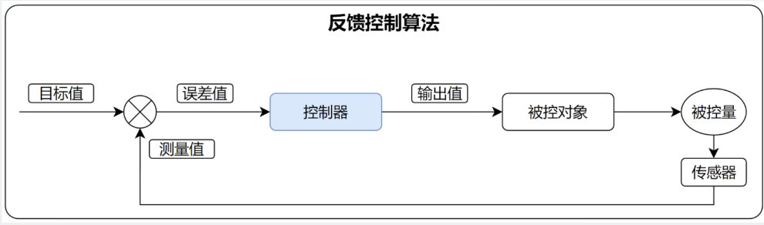

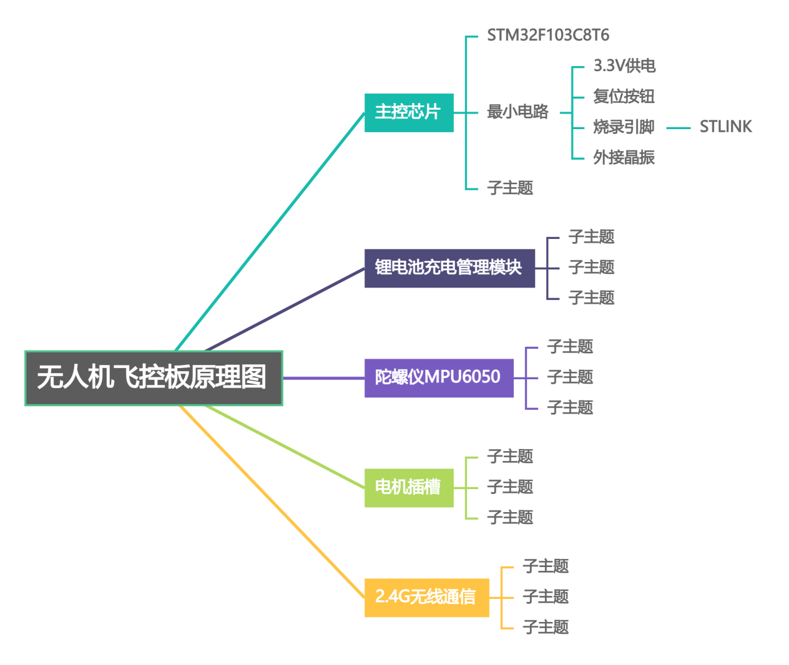
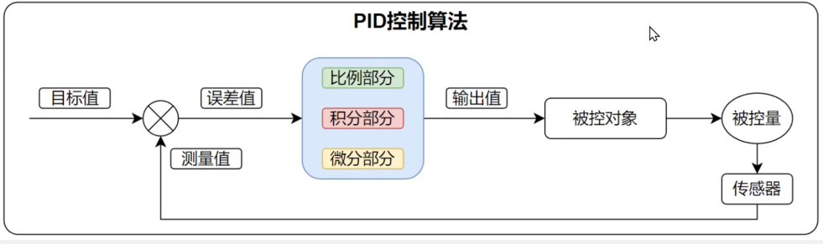

第三天（10-13）
完成STM32F103C8T6最小系统电路图绘制
具体电路图在仓库“飞控原理图”文件中
第四天（14-16）
完成MPU6050电路图绘制
具体电路图在仓库“飞控原理图”文件中
完成SI24R1电路图绘制
具体电路图在仓库“飞控原理图”文件中
第五天（17-18）
完成激光测高和电源管理电路图绘制
具体电路图在仓库“飞控原理图”文件中
完成充电管理芯片，锂电池接口和降压稳压芯片电路图绘制
具体电路图在仓库“飞控原理图”文件中
第六天（19-22）
完成电机控制电路，信号灯，电压管理电路图绘制
具体电路图在仓库“飞控原理图”文件中
第七天（23-24）
完成大部分元器件的预布局
第八天（25-26）
完成供电芯片，主控芯片布局
第九天（27-28）
完成陀螺仪，测量电压，电机布局
第十至十二天（29-31）
完成最终所有布线，还剩天线

